Presseinformation

Periodische Leistungen ausschreiben

California.pro: das Werkzeug für den Beschaffungsprozess

München, im April 2020. Die 11. Generation des durchgängigen AVA- und Baukostenmanagementsystems California.pro der G&W Software AG zeichnet sich durch technologische Weiterentwicklung, verbesserten Anwenderkomfort und neue praxisnahe Funktionen aus. Großes Augenmerk legt das Softwarehaus auf die Optimierung der Arbeitsprozesse und hat mit der Version 11 die Funktionalitäten für die tägliche Arbeit im Beschaffungsprozess erheblich aufgewertet. So bietet die neue Version für die Wohnungswirtschaft, für Kommunen und Versorgungsunternehmen sowie für alle, die Liegenschaften verwalten, Verbesserungen bei der Ausschreibung von periodischen Leistungen sowie intervallgetriebene Auswertungen.

Die Besonderheit bei der Ausschreibung periodischer Leistungen ist, dass zusätzlich zu den üblichen Preisparametern Menge und Einheitspreis auch die Ausführungshäufigkeit in die Vergabeentscheidung einfließt. Typische Anwendungsfälle sind Reinigungsdienstleistungen oder auch Wartungsarbeiten an technischen Anlagen. Der Anwender kann dazu in California.pro V11 anders als in vielen klassischen AVA-Systemen zu jeder Leistungsposition auch Intervallangaben, wie z.B. 5 x pro Woche oder 1 x pro Monat, erfassen. Per Knopfdruck kann zwischen einem herkömmlichen LV-Ausdruck und der Ausgabe als „periodisches Leistungsverzeichnis“ umgeschaltet werden. Die Funktionalität steht auch für die Preisspiegel zur Verfügung.

Eine weitere Herausforderung ist die fehlende Möglichkeit der elektronischen Übertragung von periodischen Leistungsverzeichnissen über die sonst in der Welt der Bauvergaben übliche GAEB-Schnittstelle. Die Folge waren in der Vergangenheit oft manuelle Prozesse oder die Arbeit mit EXCEL-Dateien außerhalb der im Haus etablierten Vergabeprozesse. G&W bietet hier eine Lösung über den bereits mit California.pro bereitgestellten und mit V11 noch einmal optimierten EXCEL-Datenaustausch. Damit erhält der Anwender einen praxistauglichen Weg zur Vermeidung von Medienbrüchen und manuellen Datenerfassungen in der Bieterkommunikation.

Weitere Informationen siehe www.gw-software.de

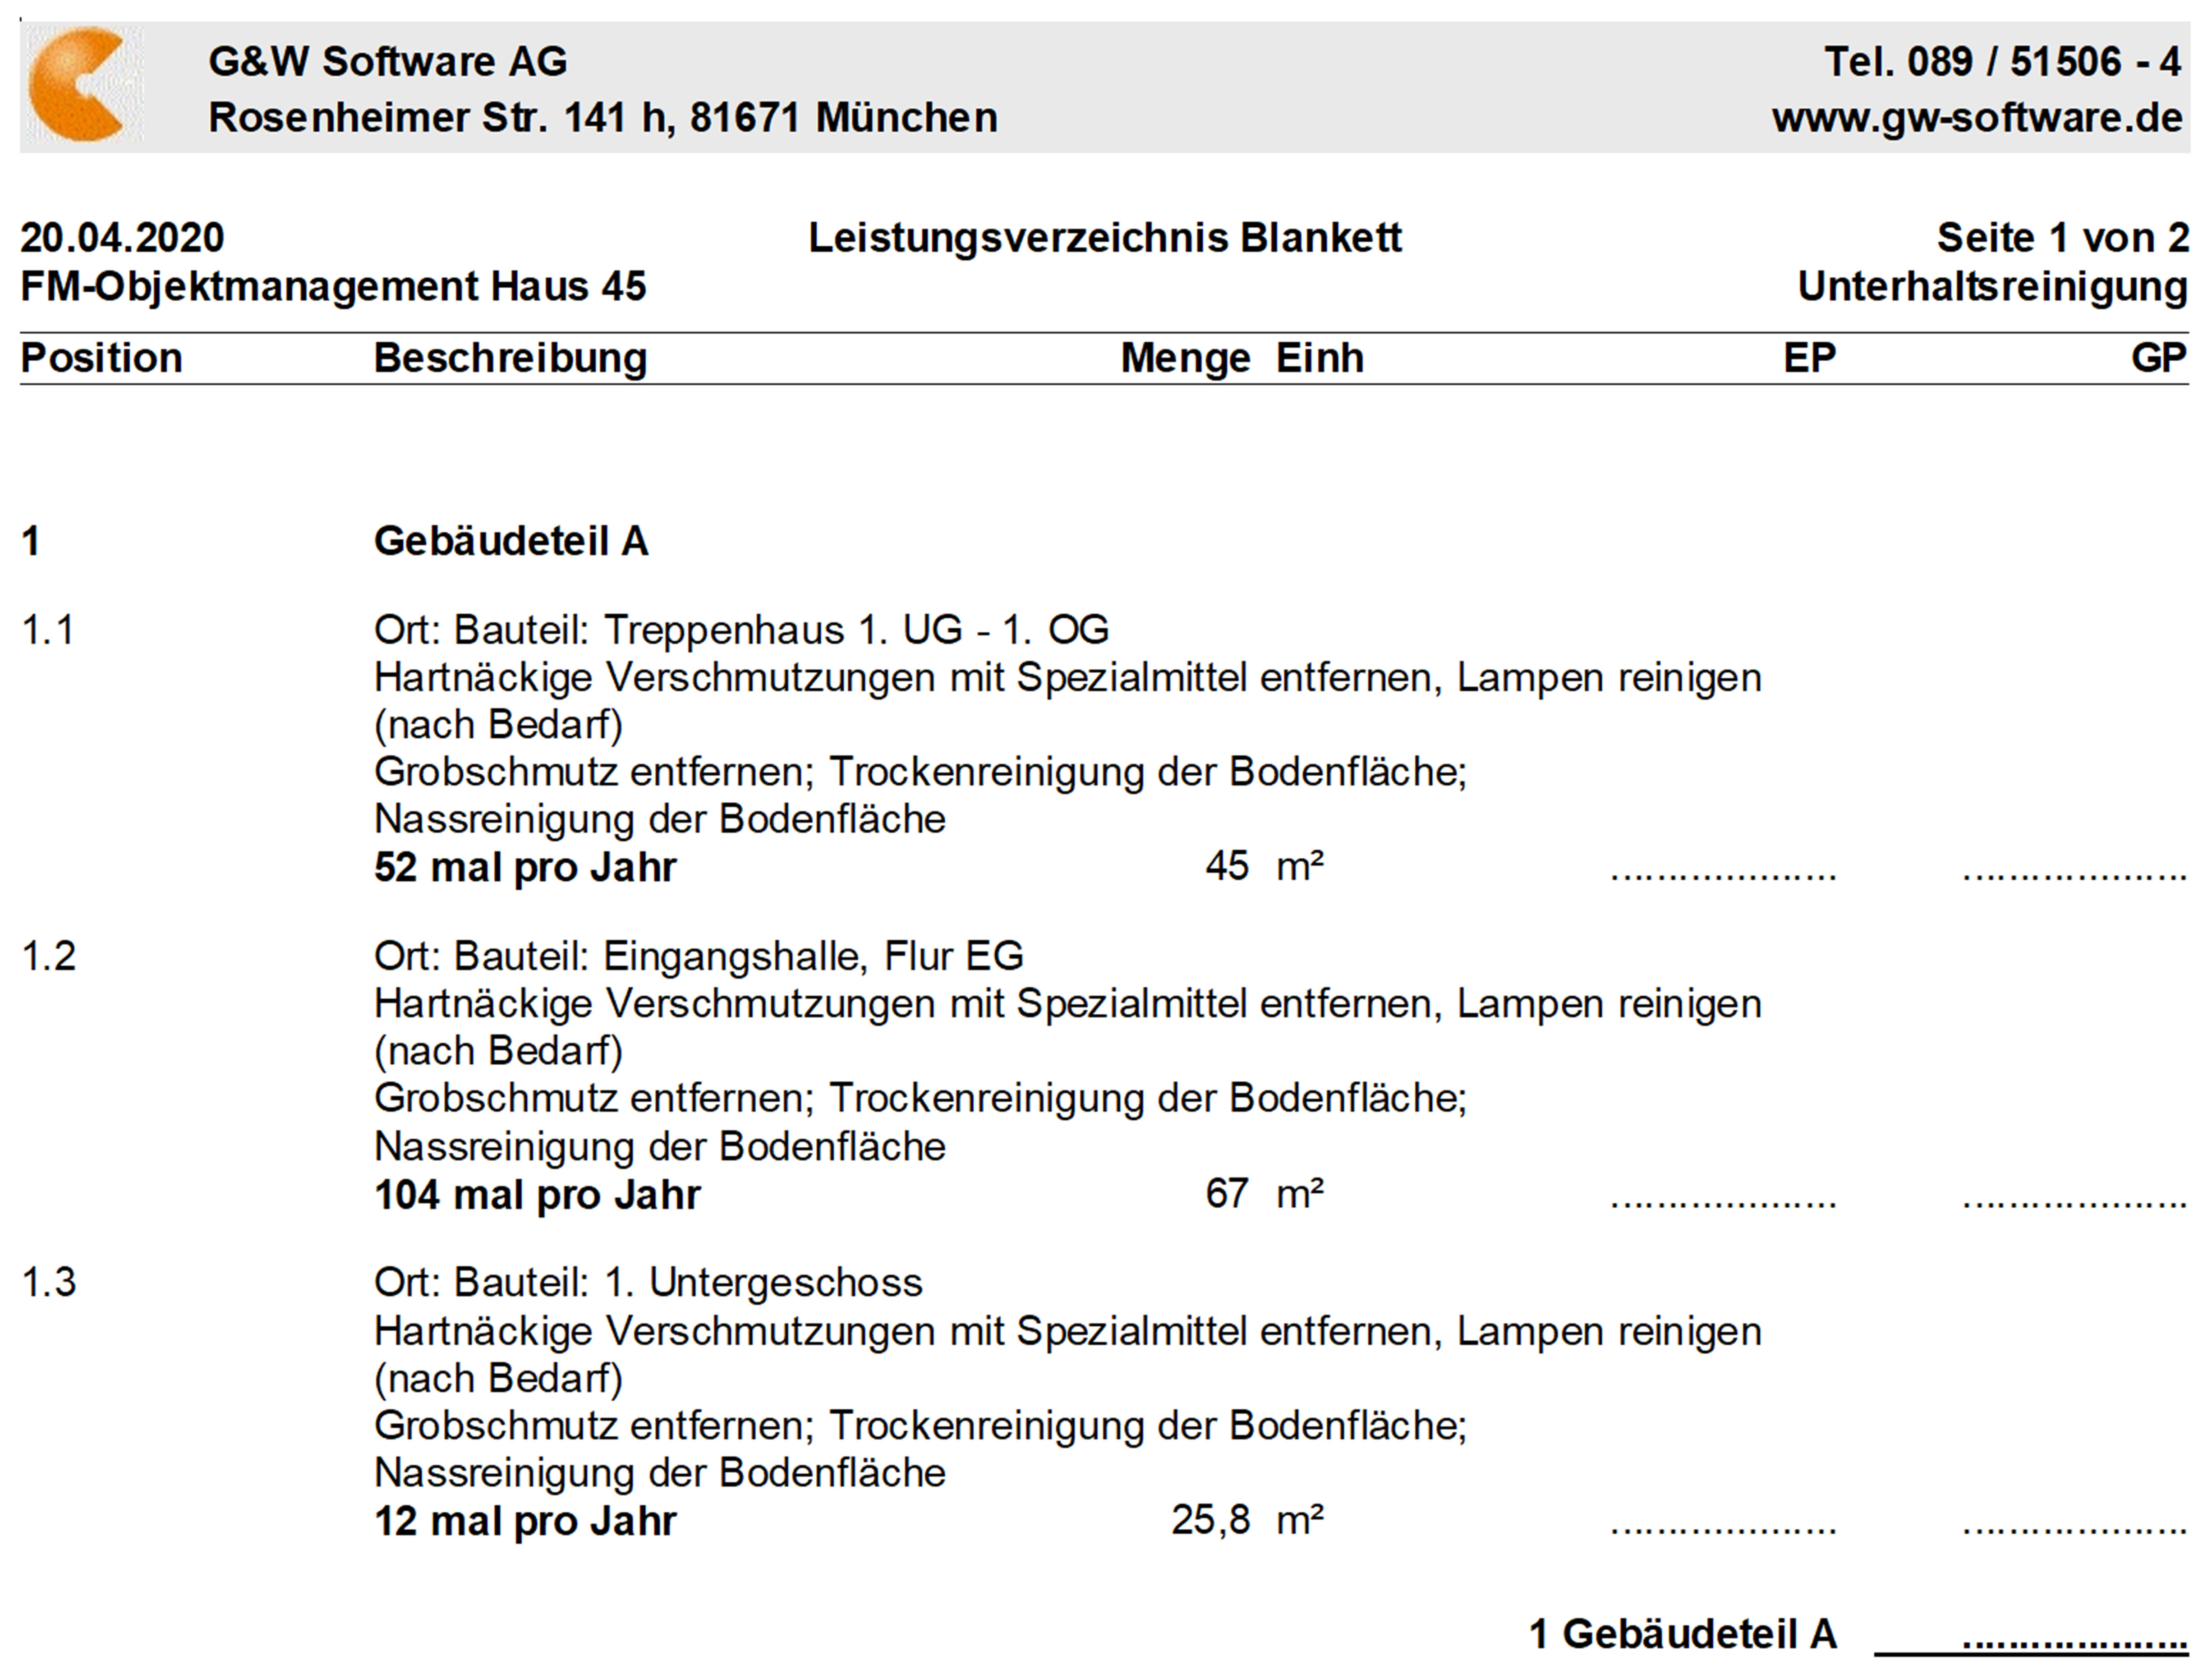

Dateiname: Screen Periode LV-Druck.jpg
Untertitel: Ausschreibung der periodischen Leistungen mit Ausführungsanzahl

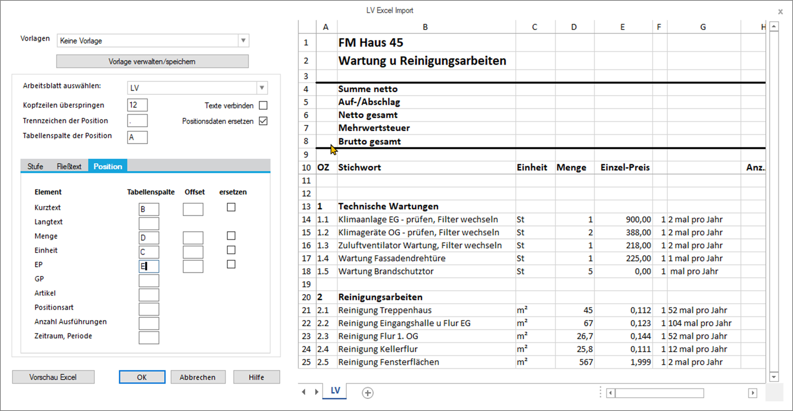

Dateiname: Screenshot periodLei EXCEL-Import.jpg
Untertitel: Vorbereitung der periodischen Leistungen für den Excel-Datenaustausch

Quelle: G&W Software AG, München

Über G&W
Die G&W Software AG ist seit über 35 Jahren der Software-Spezialist für durchgängige AVA-Software und Baumanagementlösungen für Bau und Unterhalt. Im Stammhaus in München sind Entwicklung, Vertrieb und Support angesiedelt. Für eine flächendeckende Betreuung der Kunden sorgen eigene Niederlassungen in Essen und Berlin, die Geschäftsstelle Südwest bei Stuttgart sowie ein bundesweites Netz von Vertriebs- und Servicepartnern. Der Fokus von G&W liegt auf Standardsoftware für Kostenplanung, AVA und Baucontrolling. Vom ersten Kostenrahmen bis zur Kostendokumentation abgeschlossener Baumaßnahmen unterstützt das Unternehmen die Prozesse seiner Kunden durchgängig, insbesondere auch den BIM-basierten Planungsprozess. Auch die Optimierung der Abwicklung von Rahmenvertrags-Maßnahmen für den Unterhalt und andere wiederkehrende Maßnahmen ist eine besondere Stärke von G&W und ihrer Software California.pro.

Zielgruppen
Viele tausend Unternehmen, vom Einmannbüro bis zum Großunternehmen, vertrauen mittlerweile auf Lösungen von G&W. Nutznießer sind alle, die Kosten planen, kontrollieren, steuern und alle, die Leistungen ausschreiben, vergeben, abrechnen ebenso wie diejenigen, welche die Kosten der Baumaßnahmen bezahlen müssen. Also im weitesten Sinne alle Planer und Bauherren. Der Kundenkreis umfasst Planungsbüros aller Disziplinen, Versorgungs- und Entsorgungsunternehmen, Bauämter und kommunale Eigenbetriebe und Bauabteilungen der unterschiedlichsten Unternehmen.

Veröffentlichung honorarfrei / Beleg erbeten

Weitere Informationen
G&W Software AG PR-Agentur blödorn pr
Dr. Cornelia Stender Heike Blödorn
Rosenheimer Str. 141 h Alte Weingartener Str. 44
81671 München 76227 Karlsruhe
Fon 089 / 5 15 06-715 Fon 0721 / 9 20 46 40
E-Mail: st@gw-software.de E-Mail: bloedorn@bloedorn-pr.de

